Resolución del Pleno del Instituto de Transparencia, Acceso a la Información Pública y Protección de Datos Personales del Estado de México y Municipios, con domicilio en Metepec, Estado de México, de fecha dos de octubre de dos mil diecinueve.

VISTO el expediente formado con motivo del recurso de revisión 05317/INFOEM/IP/RR/2019, interpuestos por el C. Xxxxx Xxxxxxx Xxxxx, en lo sucesivo EL RECURRENTE, en contra de la respuesta del Ayuntamiento de Coacalco de Berriozábal, en lo sucesivo EL SUJETO OBLIGADO, se procede a dictar la presente resolución con base en lo siguiente:
R E S U L T A N D O
I. En fecha ocho de mayo de dos mil diecinueve, EL RECURRENTE presentó a través del Sistema de Acceso a la Información Mexiquense, en lo subsecuente EL SAIMEX ante EL SUJETO OBLIGADO, la solicitud de acceso a la información pública, a la que se le asignó el número 00114/COACALCO/IP/2019, mediante la cual requirió lo siguiente:

Número de Solicitud | Contenido
00114/COACALCO/IP/2019 | Requiero la relación de solicitudes de acceso a la información recibidas y atendidas al día 30 de abril. La información presentada en el portal de IPOMEX (Art. 92, Fracción XVII) no esta actualizada, presentan hasta e día 26 de febrero y no aparece la solicitud 0029/COACALCO/IP/2019
II. Por su parte EL SUJETO OBLIGADO en fecha nueve de mayo de dos mil diecinueve, solicitó al Servidor Público Habilitado Competente la información requerida en la solicitud de acceso a la información, tal como se desprende de la siguiente imagen:
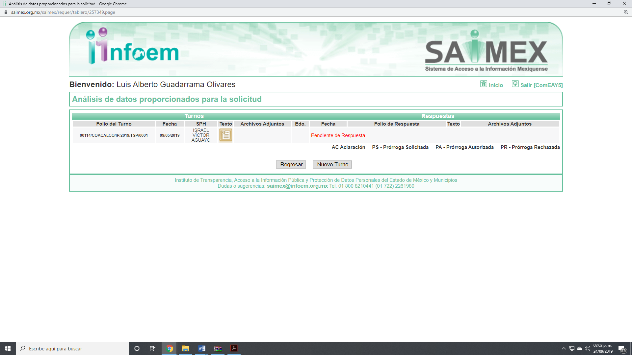
Cabe precisar que de una revisión a la página de IPOMEX del SUJETO OBLIGADO se encontró que el servidor público al que se le requirió la información ostenta el cargo de Titular de la Unidad de Transparencia, como muestra a continuación:
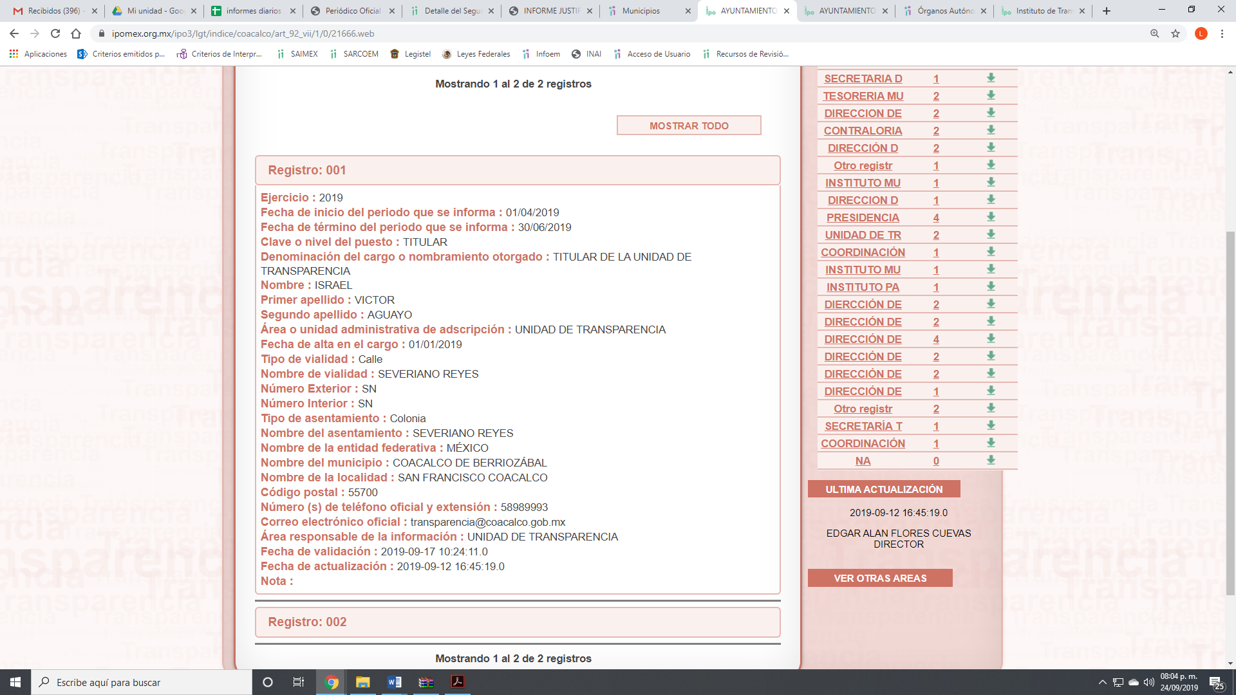
III. De las constancias que obran en EL SAIMEX, se advierte que en fecha veintiocho de mayo de dos mil diecinueve, EL SUJETO OBLIGADO dio respuesta a la solicitud de información, ya que le contestó que le adjuntó cuatro archivos electrónicos que contienen el tablero de seguimiento de solicitudes, con la relación de las mismas que se han recibido y atendido hasta el treinta de abril de la presente año; igualmente, le señaló que la información contenida en el portal Información Pública de oficio Mexiquense, se encuentra actualizada actualmente.

IV. Inconforme con la respuesta el once de junio de dos mil diecinueve, EL RECURRENTE interpuso el recurso de revisión objeto del presente estudio, y se le asignó el número de expediente 05317/INFOEM/IP/RR/2019, en los que señaló como acto impugnado y razones o motivos de inconformidad lo siguiente:

Número de Recurso | Acto Impugnado | Razones o motivos de inconformidad
05317/INFOEM/IP/RR/2019. | NO ME ENTREGARON LA INFORMACIÓN QUE SOLICITE | NO SOLICITE CAPTURAS DE PANTALLA DEL PORTAL DE SAIMEX

V. El día once de junio de dos mil diecinueve, el recurso de que se trata se envió electrónicamente al Instituto de Transparencia, Acceso a la Información Pública y Protección de Datos Personales del Estado de México y Municipios y con fundamento en el artículo 185, fracción I de la Ley de Transparencia y Acceso a la Información Pública del Estado de México y Municipios, se turnó, a través del SAIMEX, a la Comisionada EVA ABAID YAPUR; a efecto de decretar su admisión o desechamiento.
VI. De las constancias del expediente electrónico del SAIMEX, se desprende que el catorce de junio de dos mil diecinueve, se acordó la admisión a trámite del recurso de revisión que nos ocupa, así como la integración del expediente, mismo que se puso a disposición de las partes, para que en un plazo máximo de siete días hábiles conforme a lo dispuesto por el artículo 185 de la Ley de Transparencia y Acceso a la Información Pública del Estado de México y Municipios, manifestaran lo que a su derecho conviniera, a efecto de presentar pruebas y alegatos; así como para que EL SUJETO OBLIGADO rindiera su Informe Justificado.

VII. En cumplimiento a lo anterior, de las constancias del expediente electrónico del SAIMEX, se observó que el seis de junio de dos mil diecinueve EL SUJETO OBLIGADO rindió el Informe Justificado, en el que ratificó su respuesta, por lo que no se configura el supuesto de la fracción III del artículo 185 de la Ley de Transparencia y Acceso a la Información Pública del Estado de México y Municipios, el cual será notificado en el momento procesal oportuno.
Por su parte, EL RECURRENTE no realizó manifiestación alguna, ni presentó pruebas o alegatos que a su derecho convinieran en los presentes medios de impugnación.

VIII. Una vez analizado el estado procesal que guarda el expediente, en fecha veinticuatro de septiembre de dos mil diecinueve, la Comisionada EVA ABAID YAPUR acordó el cierre de instrucción en el recurso de revisión, así como la remisión del expediente a efecto de ser resuelto, de conformidad con lo establecido en el artículo 185, fracciones VI y VIII de la Ley de Transparencia y Acceso a la Información Pública del Estado de México y Municipios.

X. En fecha veinticuatro de septiembre de dos mil diecinueve, con fundamento en el artículo 181, párrafo tercero de la Ley de Transparencia y Acceso a la Información Pública del Estado de México y Municipios, se determinó ampliar el plazo para emitir resolución por un periodo de quince días hábiles; y

C O N S I D E R A N D O

PRIMERO. Competencia. Este Instituto de Transparencia, Acceso a la Información Pública y Protección de Datos Personales del Estado de México y Municipios, es competente para conocer y resolver los presentes recursos, conforme a lo dispuesto en los artículos 6, Letra A de la Constitución Política de los Estados Unidos Mexicanos; 5, párrafos vigésimo segundo, vigésimo tercero y vigésimo cuarto, fracciones IV y V de la Constitución Política del Estado Libre y Soberano de México; 1, 2, fracción II, 13, 29, 36, fracciones I y II, 176, 178, 179, 181, párrafo tercero y 185 de la Ley de Transparencia y Acceso a la Información Pública del Estado de México y Municipios; y 9, fracciones I y XXIV y 11 del Reglamento Interior del Instituto de Transparencia, Acceso a la Información Pública y Protección de Datos Personales del Estado de México y Municipios; toda vez que se trata de recursos de revisión interpuestos por un Ciudadano en términos de la Ley de la materia.

SEGUNDO. Interés. El recurso de revisión fue interpuesto por parte legítima, en atención a que fue presentado por EL RECURRENTE, quien es la misma persona que formuló la solicitud de acceso a la información pública al SUJETO OBLIGADO.

TERCERO. Oportunidad. El recurso de revisión fue interpuesto dentro del plazo de quince días hábiles contados a partir del día siguiente al en que EL RECURRENTE tuvo conocimiento de la respuesta impugnada, tal y como lo prevé el artículo 178 de la Ley de Transparencia y Acceso a la Información Pública del Estado de México y Municipios, que establece:

“Artículo 178. El solicitante podrá interponer, por sí mismo o a través de su representante, de manera directa o por medios electrónicos, recurso de revisión ante el Instituto o ante la Unidad de Transparencia que haya conocido de la solicitud dentro de los quince días hábiles, siguientes a la fecha de la notificación de la respuesta.
A falta de respuesta del sujeto obligado, dentro de los plazos establecidos en esta Ley, a una solicitud de acceso a la información pública, el recurso podrá ser interpuesto en cualquier momento, acompañado con el documento que pruebe la fecha en que presentó la solicitud.
En el caso de que se interponga ante la Unidad de Transparencia, ésta deberá remitir el recurso de revisión al Instituto a más tardar al día siguiente de haberlo recibido.”

Para efecto, se actualiza la hipótesis prevista en el precepto legal antes citado, en atención a que la respuesta impugnada en el recurso de revisión, fue notificada al RECURRENTE el veintiocho de mayo de dos mil diecinueve, por lo que, el plazo para presentar el recurso de revisión transcurrió del veintinueve de mayo al dieciocho de junio de dos mil diecinueve; sin contemplar en el cómputo los días uno, dos, ocho, nueve, quince y dieciséis de junio de dos mil diecinueve por corresponder a sábados y domingos considerados como días inhábiles; en términos del artículo 3, fracción X de la Ley de Transparencia y Acceso a la Información Pública del Estado de México y Municipios.
En ese tenor, si el recurso de revisión que nos ocupa, se interpuso en fecha once de junio de dos mil diecinueve, éste se encuentra dentro del margen temporal previsto en el precepto legal y, por tanto, es oportuno.

CUARTO. Procedibilidad. Del análisis efectuado, se advierte que resulta procedente la interposición del recurso y se concluye la acreditación plena de todos y cada uno de los elementos formales exigidos por el artículo 180 de la Ley de Transparencia y Acceso a la Información Pública del Estado de México y Municipios, en atención a que fue presentado mediante el formato visible en el SAIMEX.

QUINTO. Estudio y resolución del recurso. Una vez determinada la vía sobre la que versará el presente recurso y previa revisión del expediente electrónico formado en EL SAIMEX con motivo de la solicitud de información y del recurso que da origen, es conveniente señalar que el particular requirió n listado de solicitudes de acceso a la información recibidas y atendidas al treinta de abril de dos mil diecinueve, de igual forma le señaló que en el portal del IPOMEX (Art. 92, Fracción XVII) no está actualizada; ya que sólo, presentan hasta el día 26 de febrero del presente año y no aparece la solicitud 0029/COACALCO/IP/2019.
Sin embargo, con tal respuesta la particular consideró que no le fue satisfecho su derecho constitucional de acceso a la información pública; ya que a su decir, expreso como acto impugnado que no se le entregó lo que requirió, aunado a lo anterior, como razones y motivos de inconformidad que no solicitó capturas de pantalla del portal del SAIMEX.
Por su parte, EL SUJETO OBLIGADO mediante Informe Justificado ratificó su respuesta como se observa a continuación, que por economía procesal sólo se inserta lo medular:
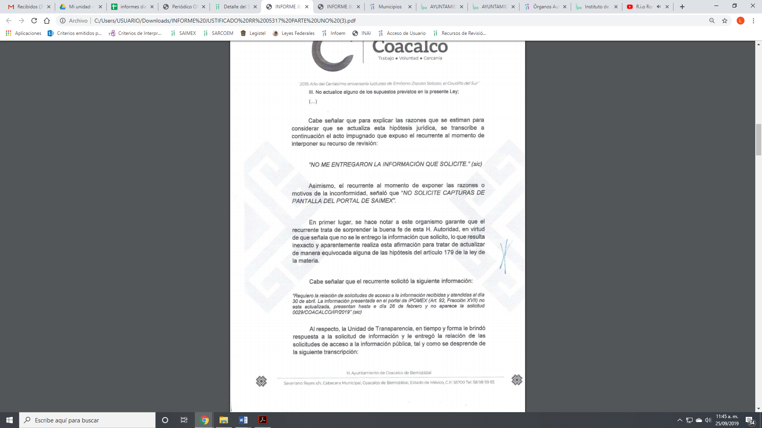
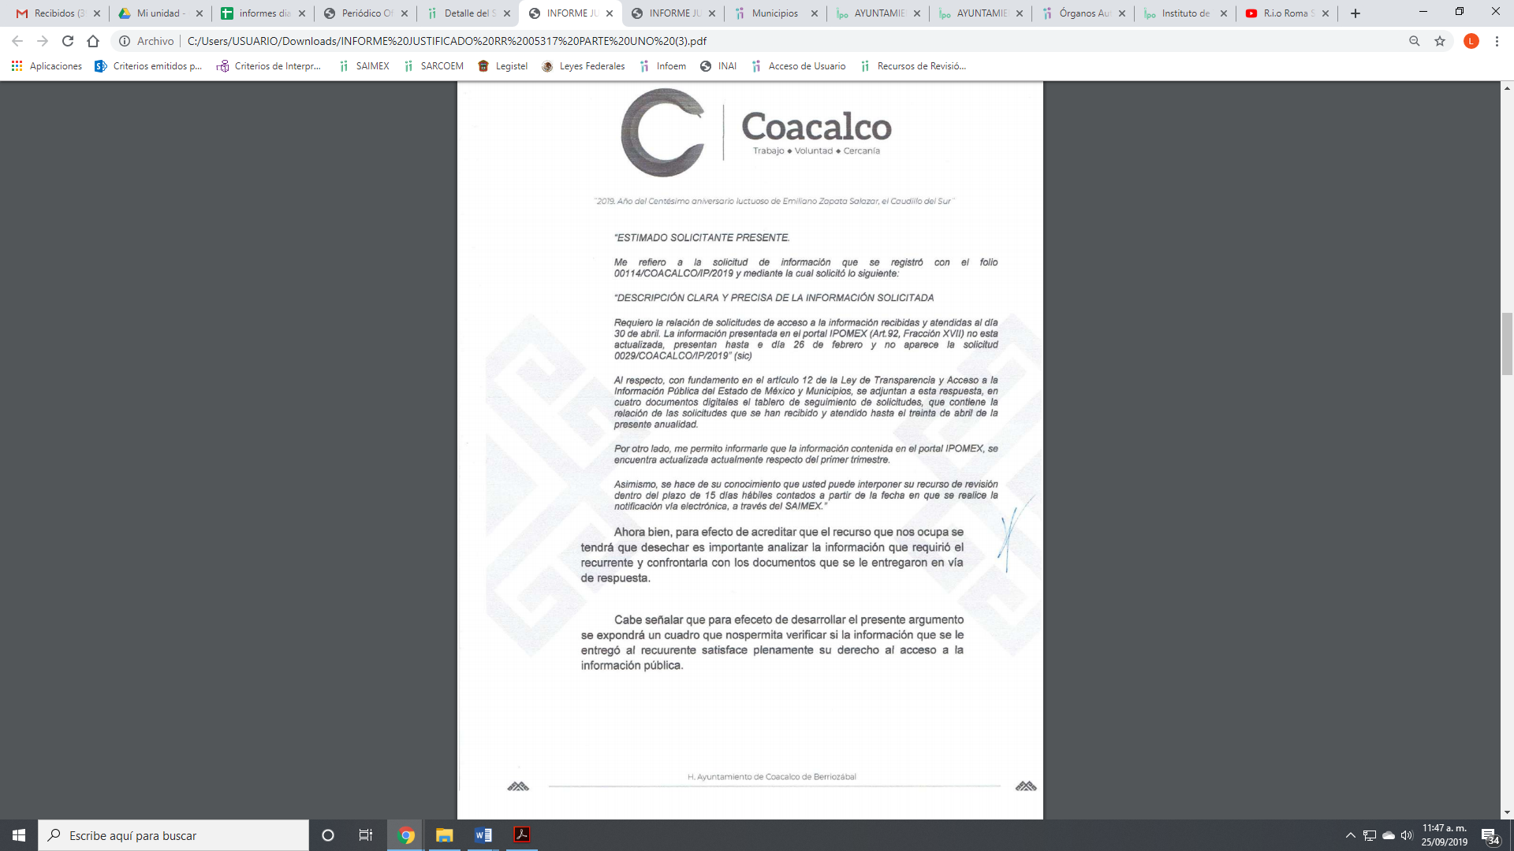
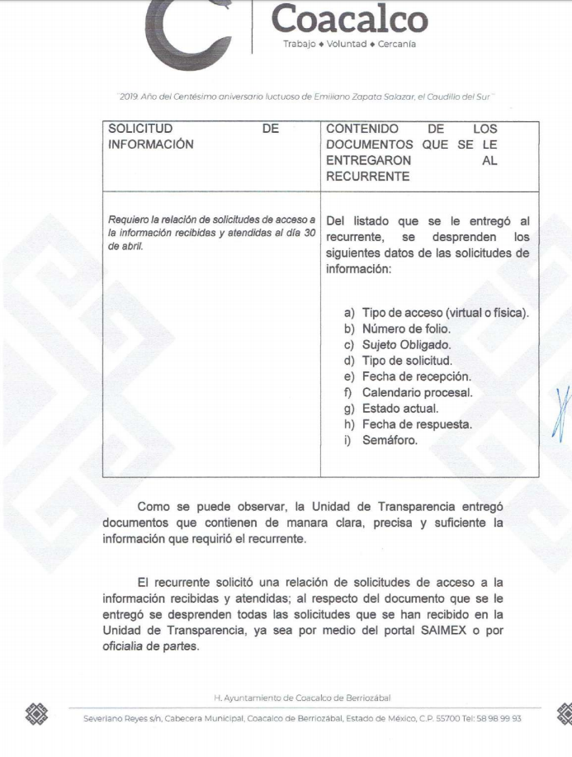
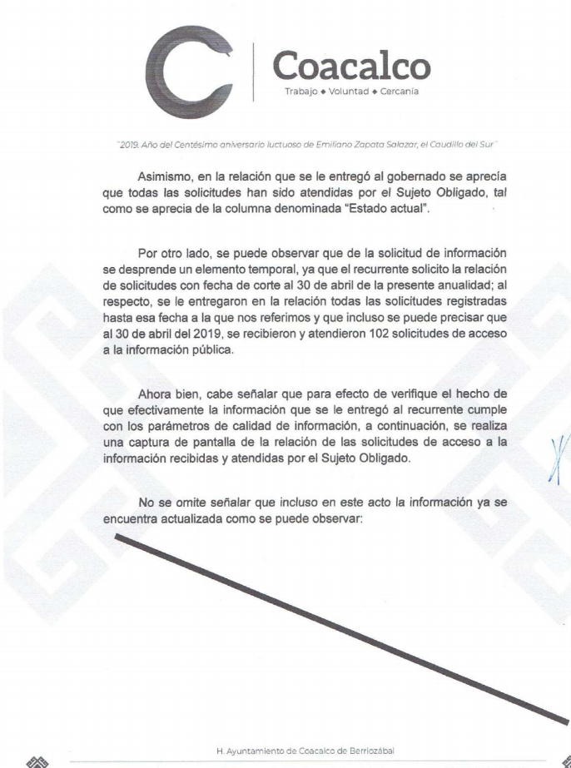
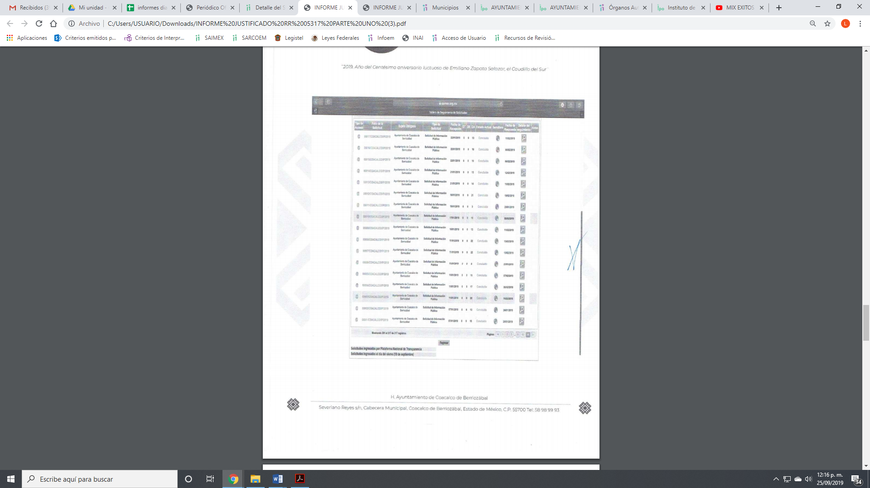
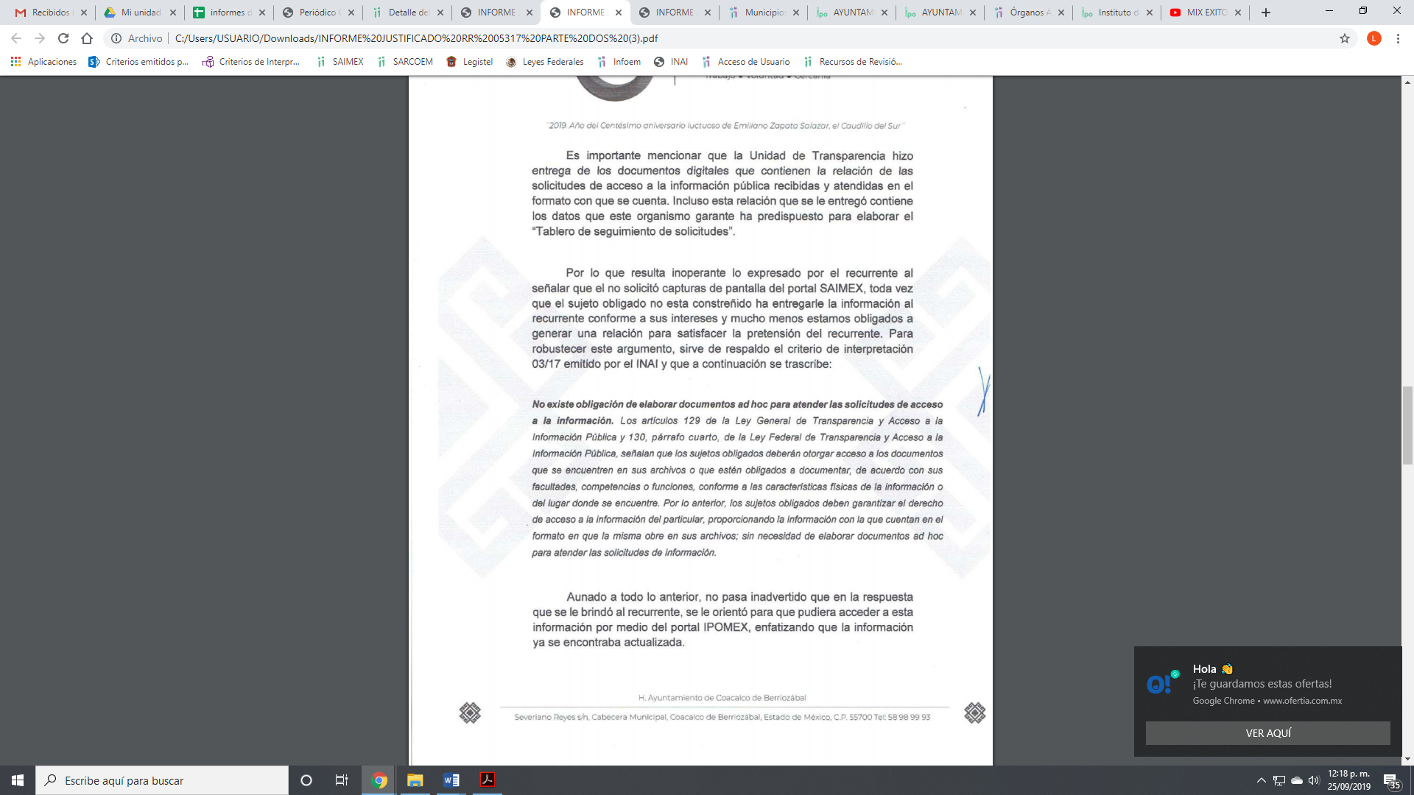
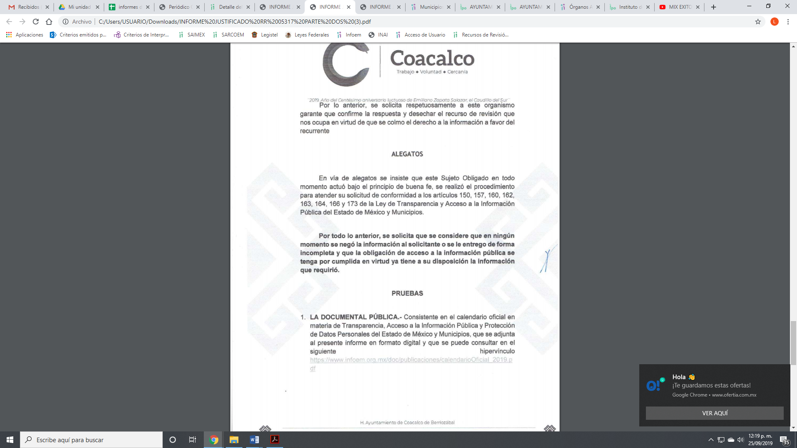
Es de lo expuesto que se actualiza la causal de procedencia en el artículo 179, fracción VI de la Ley de Transparencia y Acceso a la Información Pública del Estado de México y Municipios.
Artículo 179. El recurso de revisión es un medio de protección que la Ley otorga a los particulares, para hacer valer su derecho de acceso a la información pública, y procederá en contra de las siguientes causas:
VI. La entrega de información que no corresponda con lo solicitado;
Establecido lo anterior, esta Ponencia Resolutora advierte que resultan parcialmente fundadas las razones o motivos de inconformidad expuestas por EL RECURRENTE, de conformidad con lo siguiente:
Lo anterior, en atención a que EL SUJETO OBLIGADO refiere en respuesta y ratificó mediante Informe Justificado que el particular requirió una relación de solicitudes de acceso a la información recibidas y atendidas al treinta de abril de dos mil diecinueve, y el señaló que en su portal de IPOMEX no se encuentra actualizada.
Balo cual, EL SUJETO OBLIGADO le remitió unas capturas de pantallas como a continuación se expone:
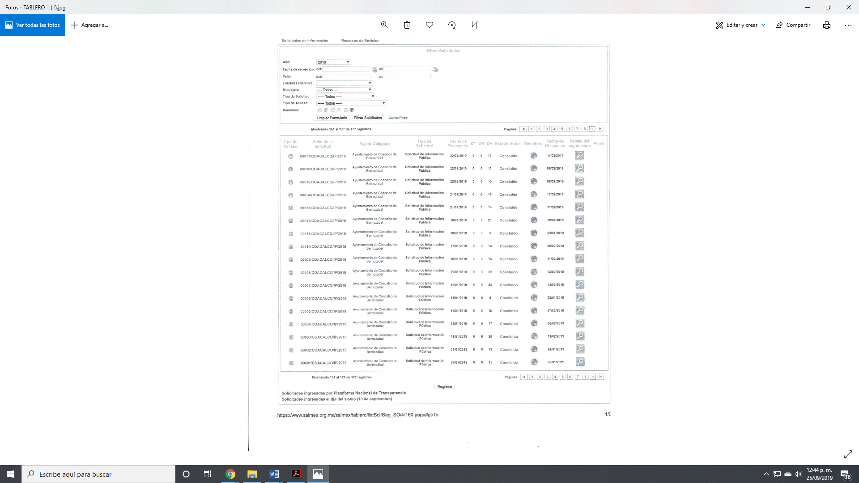
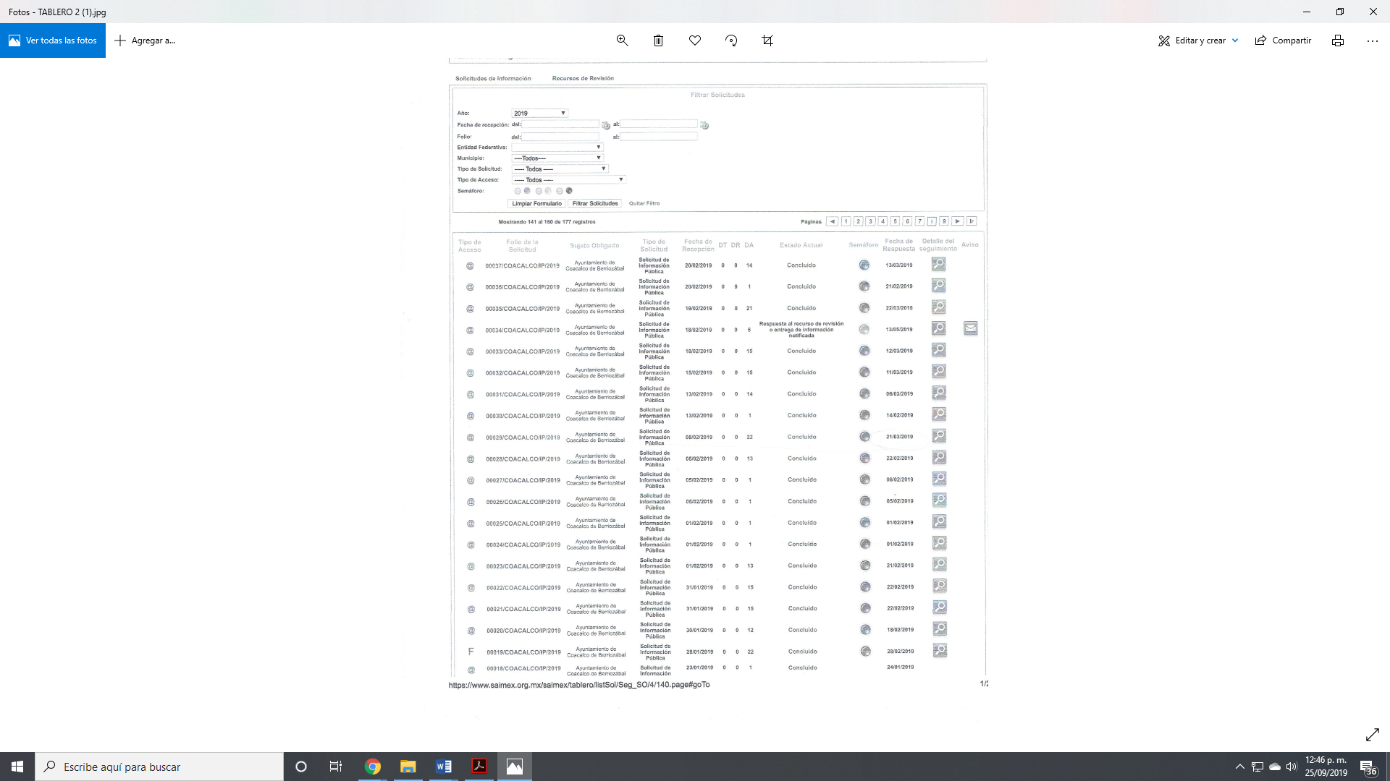
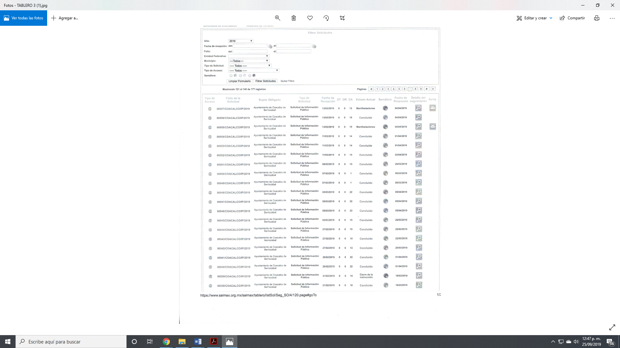
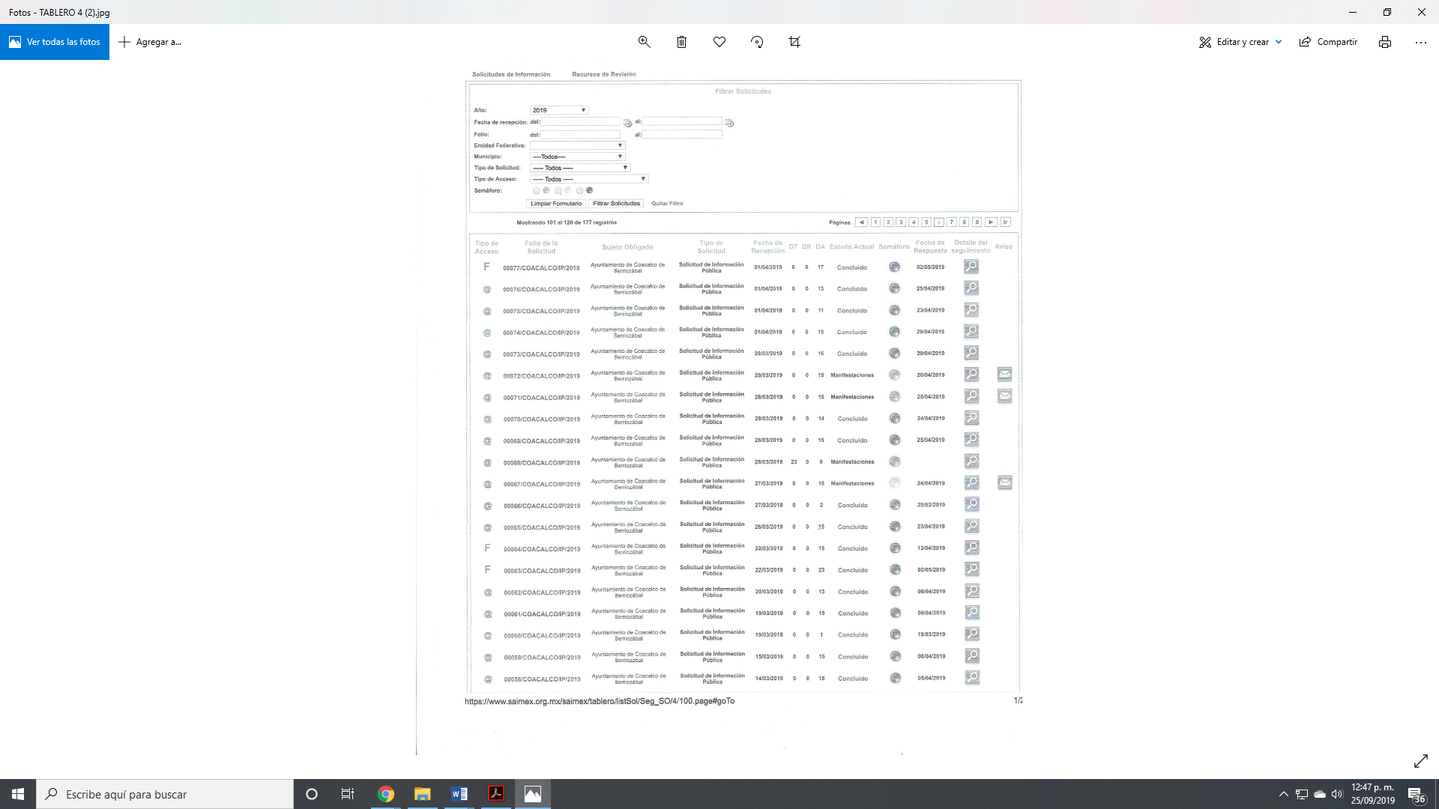
En este sentido, es observar que lo enviado en respuesta y que ratificó mediante Informe Justificado es un listado de solicitudes de acceso a la información pública recibidos y concluidos por parte de la Unidad de Transparencia del Municipio de Tecámac, en el que se aprecia el folio de la solicitud del 1 al 77, tipo e solicitud, fecha de recepción, estado actual de la misma, fecha de respuesta entre otras cosas.
Es importante precisar, que el particular sólo requirió un listado de solicitudes de acceso a la información y de las imágenes insertas se aprecia lo requerido, atento a ello, la Ley de Transparencia y Acceso a la Información Pública del Estado de México y Municipios señala que los Sujetos Obligados únicamente se encuentran constreñidos a entregar la información púbica que se les requiera y tal cual obre en sus archivos y en el estado que ésta se encuentre, como lo señala el artículo 12 del ordenamiento legal citado:
“Artículo 12. Quienes generen, recopilen, administren, manejen, procesen, archiven o conserven información pública serán responsables de la misma en los términos de las disposiciones jurídicas aplicables.
Los sujetos obligados sólo proporcionarán la información pública que se les requiera y que obre en sus archivos y en el estado en que ésta se encuentre. La obligación de proporcionar información no comprende el procesamiento de la misma, ni el presentarla conforme al interés del solicitante; no estarán obligados a generarla, resumirla, efectuar cálculos o practicar investigaciones.”
Como bien se desprende del precepto normativo en cita, los Sujetos Obligados no se encuentran constreñidos a procesar la información para entregarla al particular, en otras palabras, lo anterior significa que no están obligados generar un documento ad hoc en su intensión de satisfacer el derecho de acceso a la información pública; lo anterior implica que deben de entregar el documento que generen en ejercicio de sus atribuciones.
Argumento que es compartido por el Pleno del Instituto Nacional de Transparencia, Acceso a la Información y Protección de Datos Personales en el Criterio 3 - 2017, cuyo texto y sentido literal es el siguiente:
“No existe obligación de elaborar documentos ad hoc para atender las solicitudes de 0acceso a la información. Los artículos 129 de la Ley General de Transparencia y Acceso a la Información Pública y 130, párrafo cuarto, de la Ley Federal de Transparencia y Acceso a la Información Pública, señalan que los sujetos obligados deberán otorgar acceso a los documentos que se encuentren en sus archivos o que estén obligados a documentar, de acuerdo con sus facultades, competencias o funciones, conforme a las características físicas de la información o del lugar donde se encuentre. Por lo anterior, los sujetos obligados deben garantizar el derecho de acceso a la información del particular, proporcionando la información con la que cuentan en el formato en que la misma obre en sus archivos; sin necesidad de elaborar documentos ad hoc para atender las solicitudes de información.” (Sic)
Así mismo, los sujetos obligados únicamente se encuentran constreñidos a entregar la información como la generen, posean o administren, sin llegar al grado de detalle o procesamiento requerido por los solicitantes cuando existe una disposición legal que los obliga a contar con el desglose o detalle de la información solicitada, por lo que efectivamente tendrían la obligación de presentarla a interés, pero únicamente porque sí se encuentran obligados a realizarlo por su normatividad, por lo que en estricto sentido la pretensión de la particular de obtener un documento con las características referidas en la solicitud de información.
No pasa desapercibido para este Órgano Garante, que el particular señaló que en la página electrónica de IPOMEX, no se encontraba actualizada en relación a la fracción XVII, de su artículo 92 de la Ley de Transparencia y Acceso a la Información Pública del Estado de México y Municipios, ya que observó que solo hay información al 26 de febrero del presente año, y que de lo expuesto lo que requería saber sobre un solicitud en específico 0029/COACALCO/IP/2019, para lo cual, EL SUJETO OBLIGADO en respuesta y que ratificó en Informe Justificado que la información se encontraba como lo requería al treinta de abril de dos mil diecinueve.
Para lo cual, personal de esta Ponencia verificó dicho portal de IPOMEX del SUJETO OBLIGADO, del que se desprende lo siguiente:
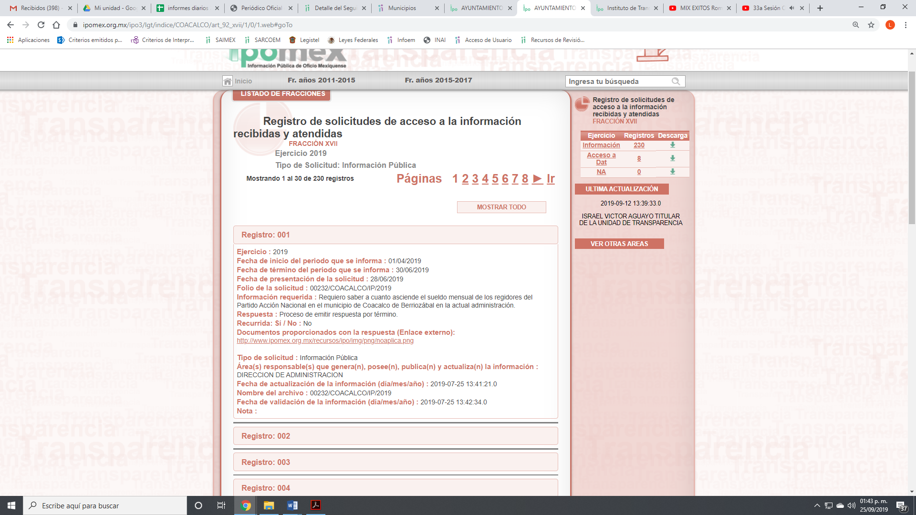
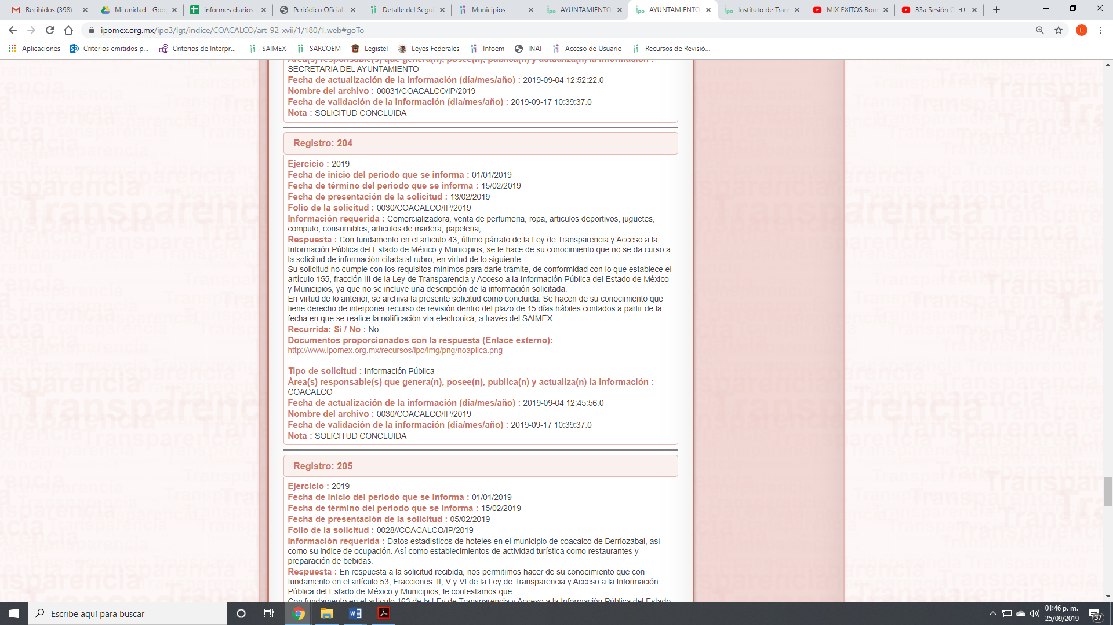
2
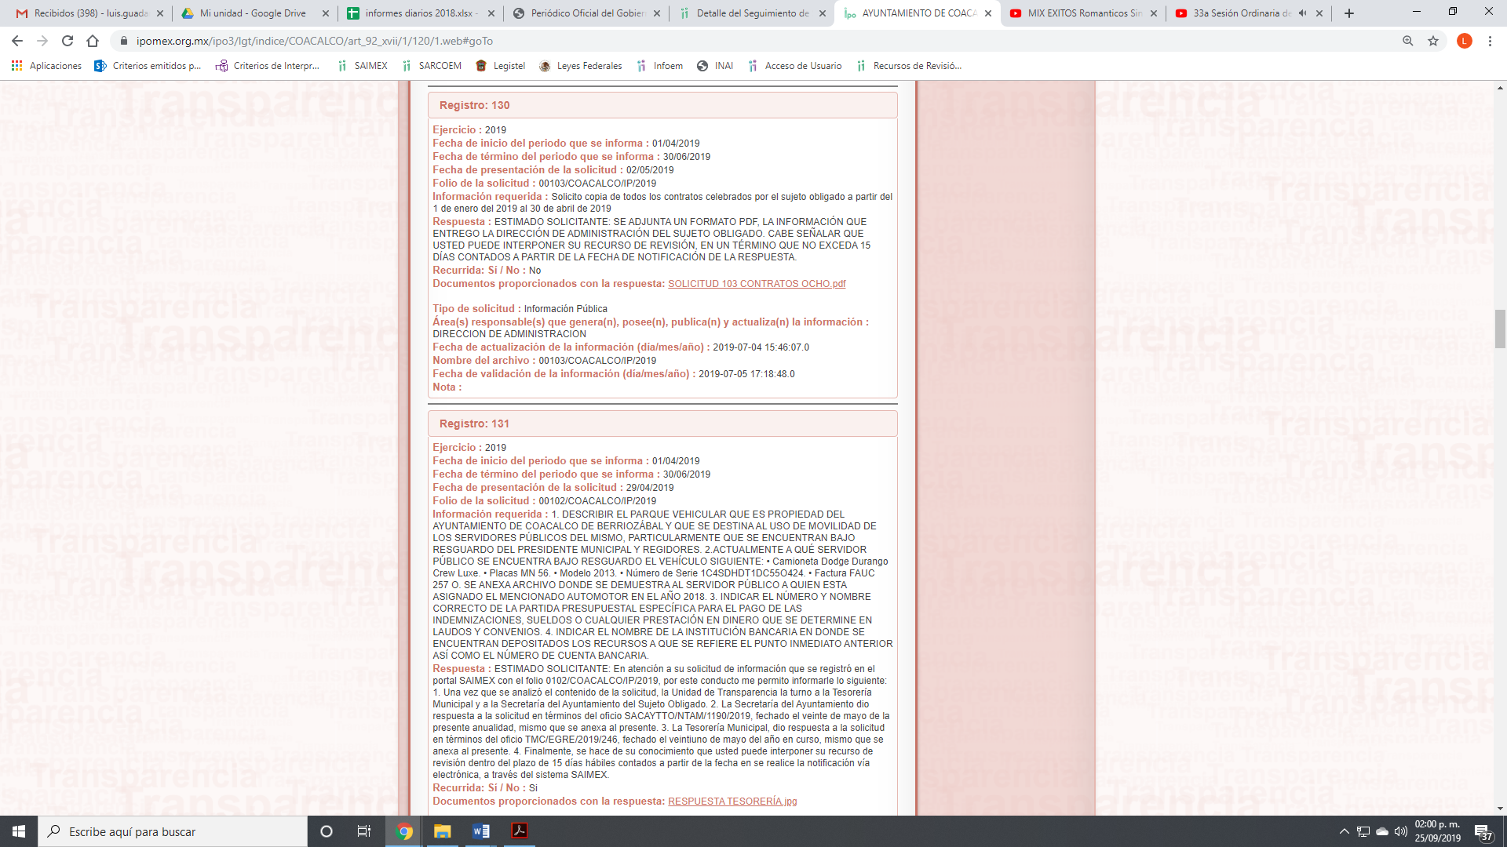
De lo anterior, se observa que, si bien es cierto existe información actualizada como lo señaló EL SUJETO OBLIGADO, lo cierto es que la información que debe obrar y no se encuentra inserta específicamente respecto de la solicitud de acceso a la información pública con número 0029/COACALCO/IP/2019.
Por lo que, con el objeto de darle certeza jurídica al particular se debe ordenar entrega la información actualizada, del listado de solicitudes de acceso a la información pública, de conformidad con los Lineamientos Técnicos para la publicación, homologación y estandarización de la información establecida en el Título Quinto, capítulos II, III Y IV, y el Título Noveno de la Ley de Transparencia y Acceso a la Información Pública del Estado de México y Municipios; adicional de aquella contemplada en el Título Quinto de la Ley General de Transparencia y Acceso a la Información Pública, que disponen:
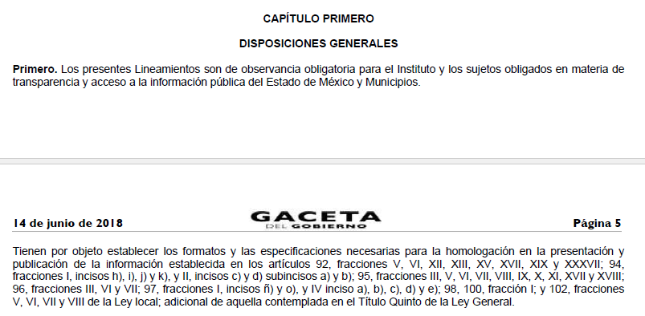
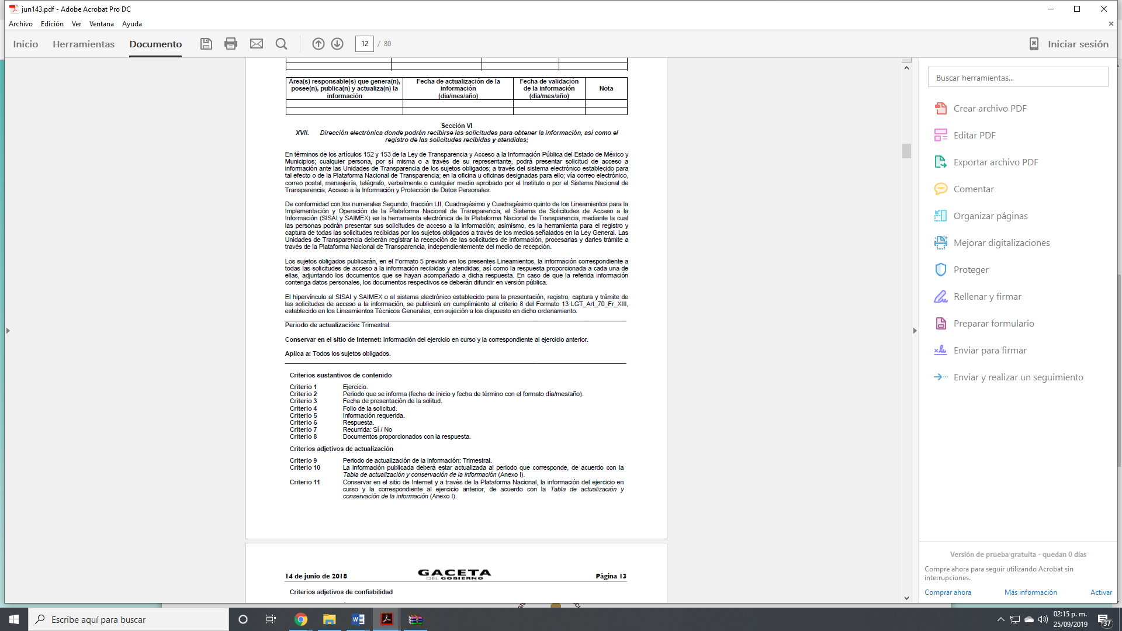
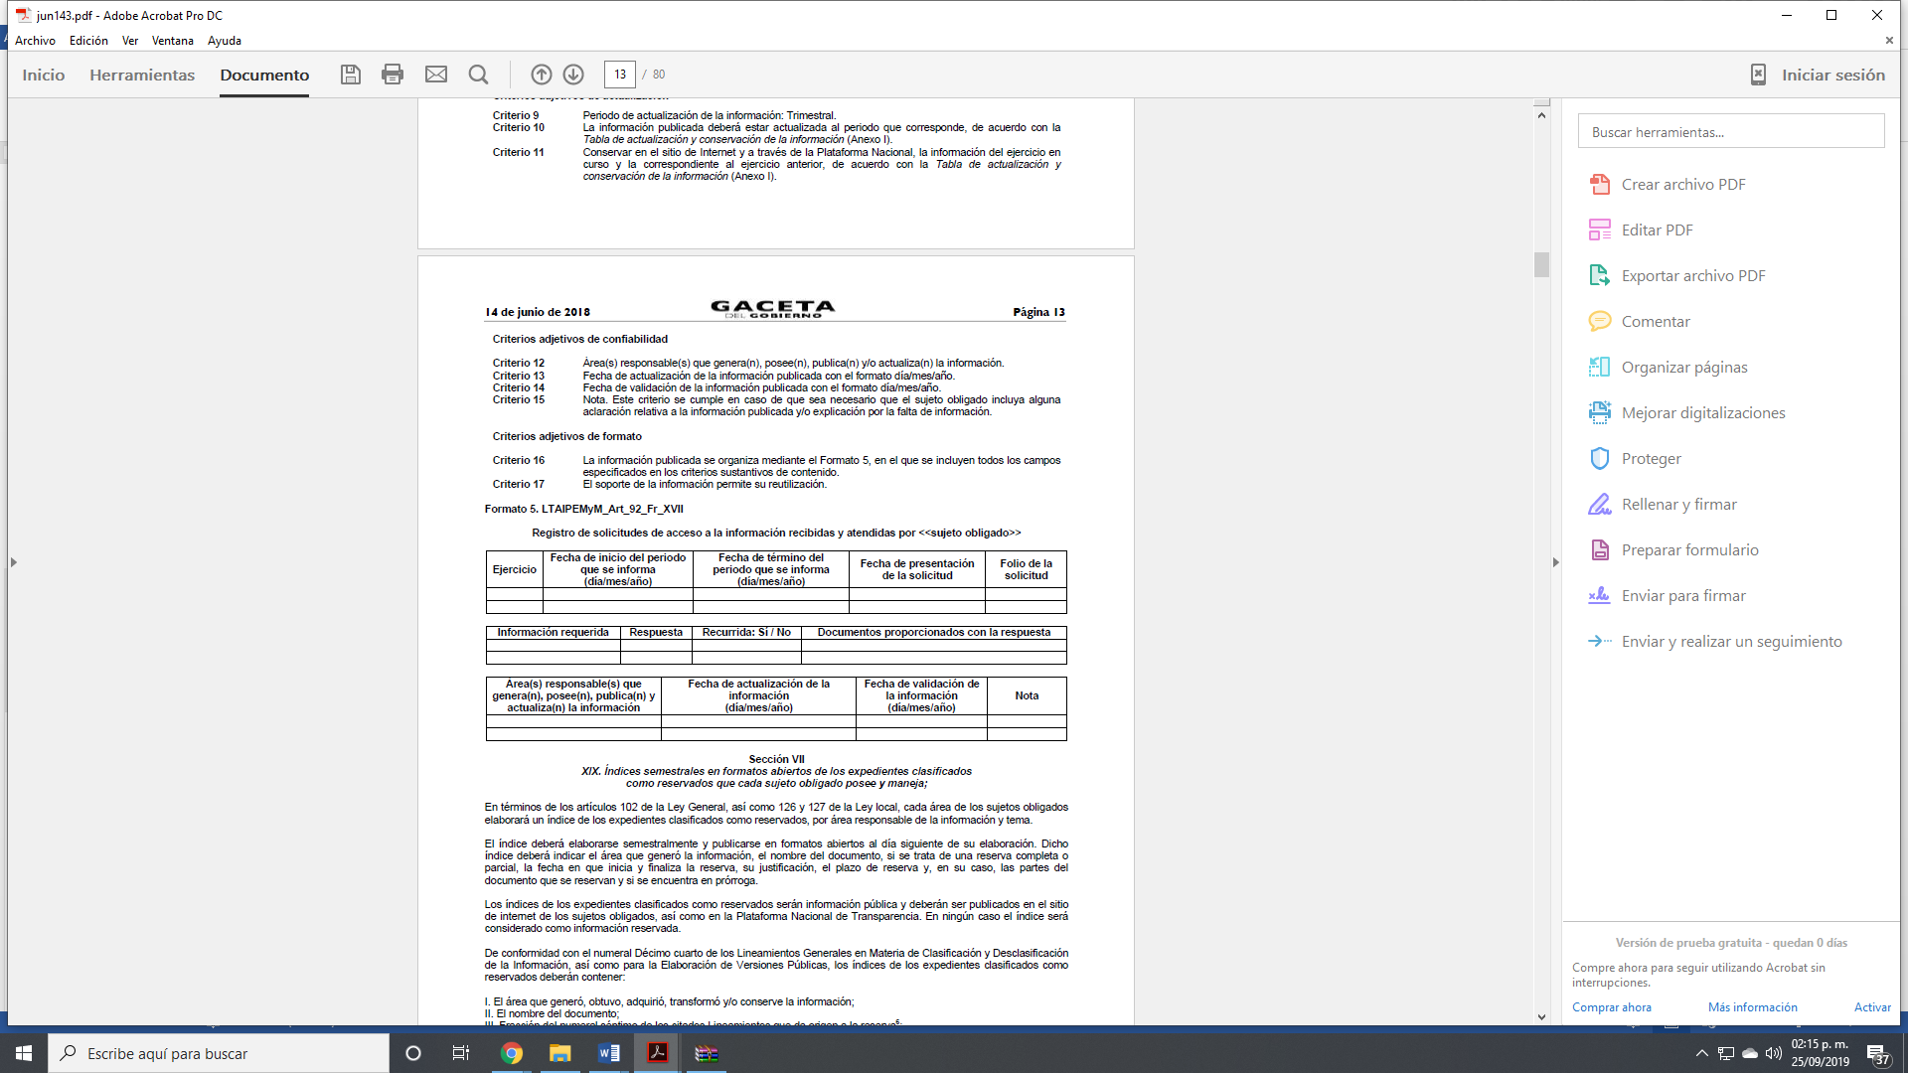
Así tenemos, que cuando la información ya está publicada en un medio electrónico EL SUJETO OBLIGADO deberá indicarle el lugar y la forma en que puede consultar, reproducir o adquirir dicha información, la fuente deberá ser precisa y concreta y no debe implicar que el solicitante realice una búsqueda en toda la información que se encuentre disponible.
Es de esta forma, que tienen la obligación de mantener publicada la información que por Ley les obliga transparentar y que de acuerdo a lo expuesto es que no se está garantizando el derecho de acceso a la información pública accionada por el particular.
De lo expuesto y que de acuerdo a que en el acto impugnado y en las razones y motivo de inconformidad señaló que no le dieron lo requerido y que el no solicito capturas de pantalla, es que de acuerdo a lo dispuesto en los artículos 4 y 12 de la Ley de la materia es que EL SUJETO OBLIGADO entrego la información tal y como obra en sus archivos por lo que al no estar completa la información y hacerle falta un archivo, es que resultan parcialmente fundadas.
Por otra parte, al señalar que no se encontraba actualizada la información referente a una solicitud de acceso a la información señalada en su requerimiento y que es parte de sus Obligaciones de Transparencia Común, es que este Órgano Garante no tiene facultades para pronunciares al respecto; sin embargo, no es óbice señalar que la Ley de Transparencia y Acceso a la Información Pública del Estado de México y Municipios establece el procedimiento de denuncia, en sus artículos 111 al 121, lo que podrá consultar en la liga electrónica http://legislacion.edomex.gob.mx/sites/legislacion.edomex.gob.mx/files/files/pdf/gct/2016/may045.pdf, para mayor referencia.
Clasificación que tiene que cumplir con las formalidades que la ley impone; es decir, mediante acuerdo debidamente fundado y motivado, en términos de los numerales 49, fracción VIII y 132, fracciones I, II y III de la Ley de Transparencia y Acceso a la Información Pública del Estado de México y Municipios, numerales Segundo, fracción XVIII, y del Cuarto al Décimo Primero de los Lineamientos Generales en materia de Clasificación y Desclasificación de la Información, así como para la elaboración de Versiones Públicas, que literalmente expresan:
“Artículo 49. Los Comités de Transparencia tendrán las siguientes atribuciones:
VIII. Aprobar, modificar o revocar la clasificación de la información;
Artículo 132. La clasificación de la información se llevará a cabo en el momento en que:
I. Se reciba una solicitud de acceso a la información;
II. Se determine mediante resolución de autoridad competente; o
III. Se generen versiones públicas para dar cumplimiento a las obligaciones de transparencia previstas en esta Ley.”
“Segundo.- Para efectos de los presentes Lineamientos Generales, se entenderá por:
XVIII. Versión pública: El documento a partir del que se otorga acceso a la información, en el que se testan partes o secciones clasificadas, indicando el contenido de éstas de manera genérica, fundando y motivando la reserva o confidencialidad, a través de la resolución que para tal efecto emita el Comité de Transparencia.
Cuarto. Para clasificar la información como reservada o confidencial, de manera total o parcial, el titular del área del sujeto obligado deberá atender lo dispuesto por el Título Sexto de la Ley General, en relación con las disposiciones contenidas en los presentes lineamientos, así como en aquellas disposiciones legales aplicables a la materia en el ámbito de sus respectivas competencias, en tanto estas últimas no contravengan lo dispuesto en la Ley General.
Los sujetos obligados deberán aplicar, de manera estricta, las excepciones al derecho de acceso a la información y sólo podrán invocarlas cuando acrediten su procedencia.
Quinto. La carga de la prueba para justificar toda negativa de acceso a la información, por actualizarse cualquiera de los supuestos de clasificación previstos en la Ley General, la Ley Federal y leyes estatales, corresponderá a los sujetos obligados, por lo que deberán fundar y motivar debidamente la clasificación de la información ante una solicitud de acceso o al momento en que generen versiones públicas para dar cumplimiento a las obligaciones de transparencia, observando lo dispuesto en la Ley General y las demás disposiciones aplicables en la materia.
Sexto. Los sujetos obligados no podrán emitir acuerdos de carácter general ni particular que clasifiquen documentos o expedientes como reservados, ni clasificar documentos antes de que se genere la información o cuando éstos no obren en sus archivos.
La clasificación de información se realizará conforme a un análisis caso por caso, mediante la aplicación de la prueba de daño y de interés público.
Séptimo. La clasificación de la información se llevará a cabo en el momento en que:
I. Se reciba una solicitud de acceso a la información;
II. Se determine mediante resolución de autoridad competente, o
III. Se generen versiones públicas para dar cumplimiento a las obligaciones de transparencia previstas en la Ley General, la Ley Federal y las correspondientes de las entidades federativas.
Los titulares de las áreas deberán revisar la clasificación al momento de la recepción de una solicitud de acceso a la información, para verificar si encuadra en una causal de reserva o de confidencialidad.
Octavo. Para fundar la clasificación de la información se debe señalar el artículo, fracción, inciso, párrafo o numeral de la ley o tratado internacional suscrito por el Estado mexicano que expresamente le otorga el carácter de reservada o confidencial.
Para motivar la clasificación se deberán señalar las razones o circunstancias especiales que lo llevaron a concluir que el caso particular se ajusta al supuesto previsto por la norma legal invocada como fundamento.
En caso de referirse a información reservada, la motivación de la clasificación también deberá comprender las circunstancias que justifican el establecimiento de determinado plazo de reserva.
Tratándose de información clasificada como confidencial respecto de la cual se haya determinado su conservación permanente por tener valor histórico, ésta conservará tal carácter de conformidad con la normativa aplicable en materia de archivos.
Los documentos contenidos en los archivos históricos y los identificados como históricos confidenciales no serán susceptibles de clasificación como reservados.
Noveno. En los casos en que se solicite un documento o expediente que contenga partes o secciones clasificadas, los titulares de las áreas deberán elaborar una versión pública fundando y motivando la clasificación de las partes o secciones que se testen, siguiendo los procedimientos establecidos en el Capítulo IX de los presentes lineamientos.
Décimo. Los titulares de las áreas, deberán tener conocimiento y llevar un registro del personal que, por la naturaleza de sus atribuciones, tenga acceso a los documentos clasificados. Asimismo, deberán asegurarse de que dicho personal cuente con los conocimientos técnicos y legales que le permitan manejar adecuadamente la información clasificada, en los términos de los Lineamientos para la Organización y Conservación de Archivos.
En ausencia de los titulares de las áreas, la información será clasificada o desclasificada por la persona que lo supla, en términos de la normativa que rija la actuación del sujeto obligado.
Décimo primero. En el intercambio de información entre sujetos obligados para el ejercicio de sus atribuciones, los documentos que se encuentren clasificados deberán llevar la leyenda correspondiente de conformidad con lo dispuesto en el Capítulo VIII de los presentes lineamientos.”

Atento a lo anterior, es importante señalar que el derecho de acceso a la información pública tiene como limitante el respeto a la intimidad y a la vida privada de las personas, es por ello que este Instituto debe cuidar que los datos personales que obren en poder de los Sujetos Obligados sean protegidos y únicamente se den a conocer aquéllos que abonen a la rendición de cuentas y a la transparencia en el ejercicio de las atribuciones que tienen conferidas. De este modo, en armonía entre los principios constitucionales de máxima publicidad y de protección de datos personales, la ley permite la elaboración de versiones públicas en las que se suprima aquella información relacionada con la vida privada de los particulares y de los servidores públicos.
En ese sentido, sólo podrán ser testados los datos que actualicen las hipótesis normativas previstas en dicho precepto legal y deberá procederse a su clasificación mediante las formalidades de Ley, es decir, que el Comité de Transparencia del SUJETO OBLIGADO emita el Acuerdo de Clasificación correspondiente debidamente fundado y motivado, en el cual se sustente la versión pública, misma que deberá cumplir cabalmente con las formalidades previstas en el precepto antes referido; así como, con los numerales aplicables de los Lineamientos Generales en materia de Clasificación y Desclasificación de la Información, así como para la Elaboración de Versiones Públicas, publicados en el Diario Oficial de la Federación en fecha 15 de abril de 2016, mediante Acuerdo del Consejo Nacional del Sistema Nacional de Transparencia, Acceso a la Información Pública y Protección de Datos Personales.
Ahora bien, en razón de que se pidió documentación relativa a un procedimiento administrativo, sustanciado por la Dirección de Desarrollo Urbano, de manera general el expediente completo y en específico a los documentos relativos a la a) queja; b) documentos que amparen la visitas; c) documentos que respalde lo realizado por la Dirección de Desarrollo Urbano; d) cédula de notificación; e) citatorio de garantía de audiencia; f) información del procedimiento administrativo común; g) mandamiento de verificación; h) orden de suspensión provisional; i) fotografías de los hechos; j) documento de garantía de audiencia; k) acuerdo de la garantía de audiencia; y l) orden de retiro de sellos de suspensión, mismos que se irán analizando si es procedente su entrega.
En relación, a los incisos b), c), d), e), g), h), j), estos fueron entregados en respuesta como ya ha quedado asentado en el cuerpo de la presente, así en virtud de ser un procedimiento concluido toda vez que de acuerdo a las constancias que obran en el expediente electrónico del SAIMEX, y en los que EL SUJETO OBLIGADO suprimió datos sin darle la certeza jurídica al particular que los mismos se ajustaron a derecho en términos de lo que dispone la Ley de la materia, y en virtud de que pueden ser entregados al RECURRENTE en términos de lo que dispone el artículo 18 de la Ley de Transparencia y Acceso a la Información Pública del Estado de México y Municipios ya que al ser actos generados en ejercicio de sus funciones considerando desde su origen la eventual publicidad deberán documentar; ello en virtud de generarla, que como se insiste fue entregada en respuesta por EL SUJETO OBLIGADO al particular; cuidando en todo momento, los datos personales que obran en ellos de conformidad con el artículo 143, fracción I de la misma normativa.
Asimismo, en relación al inciso a) con lo que respecta a la queja, en ella el dato de la persona que la interpuso y que de acuerdo a lo asentado en el párrafo anterior, debe de elaborarse una versión para su entrega, testando o suprimiendo el nombre de la persona que la presentó con el objeto de salvaguardar el dato personal de su nombre en términos de lo que dispone la Ley de la materia.
En relación a los incisos c), f) y k), de conformidad con lo analizado en el presente medio de impugnación y del análisis a la normativa referente al procedimiento administrativo común regulado por el Código de Procedimientos Administrativos del Estado de México en estudio, le fueron proporcionados, ya que al no ser experto en la materia son documentos no contemplados pero que se satisfacen con los adjuntos pero debidamente acreditada su versión pública que apruebe el comité de Transparencia del SUJETO OBLIGADO.
Por lo que, es dable ordenar al SUJETO OBLIGADO entregue al particular la documentación requerida en la solicitud de acceso a la información pública, en versión pública y en copias certificadas, debiendo remitir el Acuerdo del Comité de Transparencia que sustente dicha versión. Asimismo, dentro del procedimiento administrativo común previsto en el referido Código de Procedimientos Administrativos del Estado de México se establecen etapas como la iniciación del procedimiento con la petición de los particulares (queja) acompañado de documentos presentados como pruebas; la tramitación del procedimiento en la que se desarrollarán las visitas de verificación y/o inspección en las que se incluirá el nombre de la persona que deba recibir la visita (dato confidencial), nombre de los servidores públicos que deban efectuar la visita (datos públicos), los lugares o zonas a verificarse, objeto y alcance de la misma, disposiciones legales aplicables, nombre y firma de autoridad que lo emite, actas derivadas de las visitas así como diversas actuaciones, mismas que pudieran derivar en sanciones para los que recae la garantía de audiencia a través de diligencia, y finalmente dicho procedimiento termina con el desistimiento de las partes, convenio entre los particulares y las autoridades administrativas, resolución expresa, resolución factitiva ficta o resolución de negativa ficta.
En relación con el inciso i), relativas a las fotografías de los hechos, no se desprende que obren en el expediente de mérito; sin embargo, es importante señalar que de constar las mismas estas deben clasificarse como confidencial su totalidad ya que encuadran en el supuesto del artículo 143 de la Ley en comento, por lo que el Comité de Transparencia del SUJETO OBLIGADO conforme la confidencialidad de la misma.
De igual forma, de acuerdo al procedimiento establecido en el Código citado, en relación a las pruebas que aporte el particular y estas encuadren en los supuestos de la Ley de Transparencia multireferida y que solo le atañen al particular al tratarse de documentales privadas deberá a proceder a clasificarlas como confidenciales en su totalidad ya que en nada abona a la transparencia y a la rendición de cuentas dichas documentales, aunado a que reflejarían la imagen de un predio en específico mismo que se trata de un bien inmueble de dominio privado.
Consecuentemente, el SUJETO OBLIGADO deberá emitir el Acuerdo de Clasificación de Información Confidencial del soporte las documentales referidas, debidamente motivado y fundado.
En ese sentido, para efectos de la emisión del Acuerdo de Clasificación mencionado, es pertinente considerar que si bien la regla general prevista por la ley de la materia es que debe otorgarse el acceso a toda aquella información que se encuentre bajo resguardo del SUJETO OBLIGADO, esa premisa no es ilimitada, pues cuando dicha información se ubique en cualquiera de las hipótesis previstas en los artículos 3, fracciones IX y XXI, y 143 fracción I y párrafo segundo de la ley de Transparencia y Acceso a la información Pública del Estado de México y Municipios, debe limitarse el acceso a la misma, situación que se actualiza en la especie.
En concordancia con lo anterior, es necesario resaltar, por una parte, que la información relativa a la vida privada de las personas, debe considerarse en términos de los numerales 1, 4, fracciones XI y XII de la Ley de Protección de Datos Personales en Posesión de Sujetos Obligados vigente en la entidad como datos personales y datos personales sensibles.
Por lo anterior, el SUJETO OBLIGADO deberá de proceder en el caso concreto a la clasificación de la información como confidencial y poner a disposición del RECURRENTE el Acuerdo de Clasificación de información confidencial relacionado con la documentación peticionada, en los términos siguientes.

Así, EL SUJETO OBLIGADO a través de su Comité de Transparencia deberá emitir el Acuerdo de Clasificación que cumpla con las formalidades previstas en los artículos 49, fracción VIII, 132, 143, fracción I y 149 de la Ley de Transparencia y Acceso a la Información Pública del Estado de México y Municipios, así como lo dispuesto en los numerales Trigésimo Octavo y Cuadragésimo Primero de los “Lineamientos Generales en Materia de Finalmente, al ordenar la entrega del documento o documentos donde conste la información faltante, la misma pudiese ser susceptible de entrega en su versión pública.
Clasificación que debe ser aprobada mediante el Comité de Transparencia en los siguientes términos:
“Trigésimo octavo. Se considera información confidencial:
I. Los datos personales en los términos de la norma aplicable;
II. La que se entregue con tal carácter por los particulares a los sujetos obligados, siempre y cuando tengan el derecho de entregar con dicho carácter la información, de conformidad con lo dispuesto en las leyes o en los Tratados Internacionales de los que el Estado mexicano sea parte, y
III. Los secretos bancario, fiduciario, industrial, comercial, fiscal, bursátil y postal cuya titularidad corresponda a particulares, sujetos de derecho internacional o a sujetos obligados cuando no involucren el ejercicio de recursos públicos.
La información confidencial no estará sujeta a temporalidad alguna y sólo podrán tener acceso a ella los titulares de la misma, sus representantes y los servidores públicos facultados para ello.”
Cuadragésimo primero. Será confidencial la información que los particulares proporcionen a los sujetos obligados para fines estadísticos; que éstos obtengan de registros administrativos o aquellos que contengan información relativa al estado civil de las personas, no podrán difundirse en forma nominativa o individualizada, o de cualquier otra forma que permita la identificación inmediata de los involucrados, o conduzcan, por su estructura, contenido o grado de desagregación a la identificación individual de los mismos, en los términos que determine la Ley del Sistema Nacional de Información Estadística y Geográfica.” (Énfasis añadido)
Así, con fundamento en lo prescrito en el artículo 5, párrafos vigésimo segundo, vigésimo tercero y vigésimo cuarto, fracciones IV y V de la Constitución Política del Estado Libre y Soberano de México; 2, fracción II, 9, 29, 36, fracciones I y II, 176, 178, 179, 181, 185, fracción I, 186 y 188 de la Ley de Transparencia y Acceso a la Información Pública del Estado de México y Municipios, este Pleno:
R E S U E L V E
PRIMERO. Resultan parcialmente fundadas las razones o motivos de inconformidad planteadas por EL RECURRENTE en el recurso de revisión 05317/INFOEM/IP/RR/2019 en términos del Considerando QUINTO de esta Resolución.
SEGUNDO. Se MODIFICA la respuesta y se ordena al SUJETO OBLIGADO atienda la solicitud de acceso a la información pública 00114/COACALCO/IP/2019, en términos del Considerando QUINTO y, haga entrega al RECURRENTE, vía el SAIMEX, de ser procedente en versión pública, del documento o documentos donde conste lo siguiente:
“La información faltante referente a las solicitudes de acceso a la información pública recibidas y atendidas del 1 de enero al 30 de abril de 2019.
Debiendo notificar al RECURRENTE el Acuerdo de Clasificación de la información que apruebe el Comité de Transparencia con motivo de la versión pública. ”
TERCERO. Notifíquese al Titular de la Unidad de Transparencia, para que conforme a los artículos 186 último párrafo y 189 párrafo segundo de la Ley de Transparencia y Acceso a la Información Pública del Estado de México y Municipios, de cumplimiento a lo ordenado en los recursos de revisión, dentro del plazo de diez días hábiles, debiendo informar a este Instituto en un plazo de tres días hábiles siguientes sobre el cumplimiento dado a la presente resolución.
CUARTO. Notifíquese al RECURRENTE la presente resolución; así como, el Informe Justificado.
QUINTO. Hágase del conocimiento del RECURRENTE, que de conformidad con lo establecido en el artículo 196 de la Ley de Transparencia y Acceso a la Información Pública del Estado de México y Municipios, podrá impugnarla vía Juicio de Amparo en los términos de las leyes aplicables.
ASÍ LO RESUELVE, POR UNANIMIDAD DE VOTOS EL PLENO DEL INSTITUTO DE TRANSPARENCIA, ACCESO A LA INFORMACIÓN PÚBLICA Y PROTECCIÓN DE DATOS PERSONALES DEL ESTADO DE MÉXICO Y MUNICIPIOS, CONFORMADO POR LOS COMISIONADOS ZULEMA MARTÍNEZ SÁNCHEZ; EVA ABAID YAPUR; JOSÉ GUADALUPE LUNA HERNÁNDEZ; JAVIER MARTÍNEZ CRUZ Y LUIS GUSTAVO PARRA NORIEGA; EN LA TRIGÉSIMA SEXTA SESIÓN ORDINARIA CELEBRADA EL DÍA DOS DE OCTUBRE DE DOS MIL DIECINUEVE, ANTE EL SECRETARIO TÉCNICO DEL PLENO, ALEXIS TAPIA RAMÍREZ.
Zulema Martínez Sánchez
Comisionada Presidenta
(RÚBRICA)
Eva Abaid Yapur  Comisionada  (RÚBRICA) | José Guadalupe Luna Hernández  Comisionado  (RÚBRICA)
Javier Martínez Cruz  Comisionado  (RÚBRICA) | Luis Gustavo Parra Noriega  Comisionado  (RÚBRICA)
Alexis Tapia Ramírez
Secretario Técnico del Pleno
(RÚBRICA)

Esta hoja corresponde a la resolución del dos de octubre de dos mil diecinueve, emitida en el recurso de revisión 05317/INFOEM/IP/RR/2019.
YSM/LAGO

XXIII. Información privada: La contenida en documentos públicos o privados que refiera a la vida privada y/o los datos personales, que no son de acceso público;
Artículo 3. Para los efectos de la presente Ley se entenderá por: … IX. Datos personales: La información concerniente a una persona, identificada o identificable según lo dispuesto por la Ley de Protección de Datos Personales del Estado de México; … XXI. Información confidencial: Se considera como información confidencial los secretos bancario, fiduciario, industrial, comercial, fiscal, bursátil y postal, cuya titularidad corresponda a particulares, sujetos de derecho internacional o a sujetos obligados cuando no involucren el ejercicio de recursos públicos; Artículo 143. Para los efectos de esta Ley se considera información confidencial, la clasificada como tal, de manera permanente, por su naturaleza, cuando: I. Se refiera a la información privada y los datos personales concernientes a una persona física o jurídico colectiva identificada o identificable
“Artículo 1. La presente Ley es de orden público, interés social y observancia obligatoria en el Estado de México y sus Municipios. Es reglamentaria de las disposiciones en materia de protección de datos personales previstas en la Constitución Política del Estado Libre y Soberano de México. Tiene por objeto establecer las bases, principios y procedimientos para tutelar y garantizar el derecho que tiene toda persona a la protección de sus datos personales, en posesión de los sujetos obligados.” “Artículo 4. Para los efectos de esta Ley se entenderá por: XI. Datos personales: a la información concerniente a una persona física o jurídica colectiva identificada o identificable, establecida en cualquier formato o modalidad, y que esté almacenada en los sistemas y bases de datos, se considerará que una persona es identificable cuando su identidad pueda determinarse directa o indirectamente a través de cualquier documento informativo físico o electrónico. XII. Datos personales sensibles: a las referentes de la esfera de su titular cuya utilización indebida pueda dar origen a discriminación o conlleve un riesgo grave para éste. De manera enunciativa más no limitativa, se consideran sensibles los datos personales que puedan revelar aspectos como origen racial o étnico, estado de salud física o mental, presente o futura, información genética, creencias religiosas, filosóficas y morales, opiniones políticas y preferencia sexual. ”
De conformidad con los Lineamientos Generales en materia de clasificación, desclasificación de la información así como para la elaboración de las versiones públicas

